Федеральное государственное образовательное бюджетное учреждение высшего образования

«Финансовый университет при Правительстве Российской Федерации»

Колледж информатики и программирования

ОТЧЁТ

по практической работе №8

Дисциплина: «Машинно-ориентированное программирование для решения задач защиты информации»

Обучающегося (-ейся) Ненахова Сергея Олеговича

Специальность:10.02.03 Обеспечение информационной безопасности автоматизированных систем

Группа: 3ОИБАС-718

Оценка: __________

Преподаватель: И.В. Сибирев

Москва, 2020

Задание

Написать программу, которая выведет на экран изображения танка в пикселях. И написать другую программу, которая её вызывает (.bat).

Ход работы

Шаг 1: устанавливаем FASM и DOSBox

Шаг 2: начертим изображения танка для того чтобы легче было начертить танк с помощью программы.

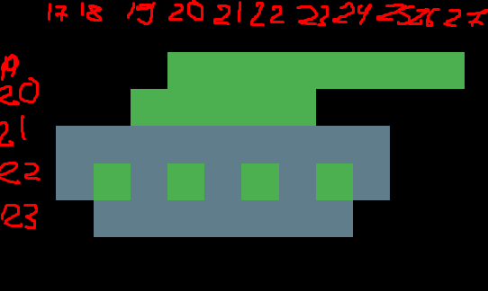

Рисунок 1 - Пиксельное изображения танка с координатами

Шаг 3: пишем программу, которая выведет изображения танка в пикселях.

Код программы:

use16

org 100h

;;;;;;;;;;;;;;;;;;;;;;;;;;;;;;;;;;;;;;;;;;;;;;;;;;;;;;;;;;

jmp start

;;;;;;;;;;;;;;;;;;;;;;;;;;;;;;;;;;;;;;;;;;;;;;;;;;;;;;;;;;

include 'inc\Console_V1\PROC16.INC'

include 'inc\Console_V1\m_WriteChar.inc'

include 'inc\Console_V1\m_WriteChar_N.inc'

include 'inc\Console_V1\m_Write.inc'

include 'inc\Console_V1\m_WriteLN.inc'

include 'inc\Console_V1\m_ReadKey.inc'

include 'inc\Console_V1\m_SharpX79.inc'

include 'inc\Console_V1\m_SharpX.inc'

include 'inc\GraphicS_V0\SetGraphicS.inc'

;;;;;;;;;;;;;;;;;;;;;;;;;;;;;;;;;;;;;;;;;;;;;;;;;;;;;;;;;;

start:

;ccall m_SetEGA640x350

ccall m_SetEGA320x200

;;;;;;;;;;;;;;;;;;;;;;;;;;;;;;;;;;;;;;;

ccall m_SetPoint,20,19,2

ccall m_SetPoint,21,19,2

ccall m_SetPoint,22,19,2

ccall m_SetPoint,23,19,2

ccall m_SetPoint,24,19,2

ccall m_SetPoint,25,19,2

ccall m_SetPoint,26,19,2

ccall m_SetPoint,27,19,2

ccall m_SetPoint,19,20,2

ccall m_SetPoint,20,20,2

ccall m_SetPoint,21,20,2

ccall m_SetPoint,22,20,2

ccall m_SetPoint,23,20,2

ccall m_SetPoint,17,21,8

ccall m_SetPoint,18,21,8

ccall m_SetPoint,19,21,8

ccall m_SetPoint,20,21,8

ccall m_SetPoint,21,21,8

ccall m_SetPoint,22,21,8

ccall m_SetPoint,23,21,8

ccall m_SetPoint,24,21,8

ccall m_SetPoint,25,21,8

ccall m_SetPoint,17,22,8

ccall m_SetPoint,18,22,2

ccall m_SetPoint,19,22,8

ccall m_SetPoint,20,22,2

ccall m_SetPoint,21,22,8

ccall m_SetPoint,22,22,2

ccall m_SetPoint,23,22,8

ccall m_SetPoint,24,22,2

ccall m_SetPoint,25,22,8

ccall m_SetPoint,18,23,8

ccall m_SetPoint,19,23,8

ccall m_SetPoint,20,23,8

ccall m_SetPoint,21,23,8

ccall m_SetPoint,22,23,8

ccall m_SetPoint,23,23,8

ccall m_SetPoint,24,23,8

mov AX,4F01h

INT 10h

;mov AX,11h

;int 10h

;MOV AH,0CH

;MOV AL,3

;mov CX, 100

;MOV DX, 100

;INT 10H

;;;;;;;;;;;;;;;;;;;;;;;;;;;;;;;;;;;;;;;;

;MOV AH,0CH

;MOV AL,3

;mov CX, 100

;mov DX, 200

;MOV AH,0CH

;MOV AL,3

;int 10h

;;;;;;;;;;;;;;;;;;;;;;;;;;;;;;;;;;;;;;;

mov ah,01h

int 21h

;;;;;;;;;;;;;;;;;;;;;;;;;;;;;;;;;;;;;;;

mov ax,4C00h

int 21h

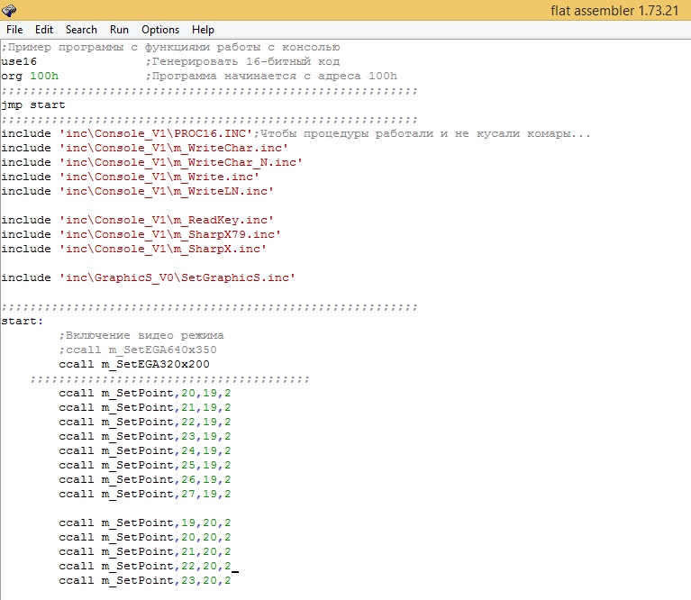

Рисунок 2 - Код программы, выводящий попиксельно изображение танка написанная на flat assembler

Шаг 4: записываем команды для запуска программы с попиксельно начерченным танком через FASM и COM файла программы через DOSBox, в блокнот и сохраняем как пакетный файл(.bat)

Команды для батника:

@echo off

echo %cd%

cd C:\d\Fasm\_002

echo %cd%

C:\d\Fasm\FASM.EXE _001_.ASM

"C:\Program Files (x86) \DOSBox-0.74-3\DOSBox.exe" _001_.COM

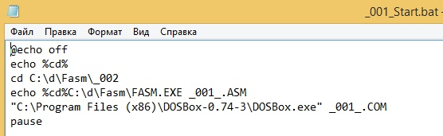

Рисунок 3 - Команды для Батника записанные в блокнот

Шаг 5: запускаем батник и в появившемся окне DOSBox’а видим на нем изображение танка.

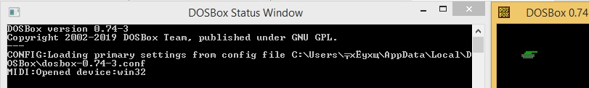

Рисунок 4 - результат выполнения команд через батник